Ran an die Kartoffel – jetzt wird gegrillt!
Ob luftige Kartoffel-Burger-Buns oder leckerer Kartoffelsalat: die tolle Knolle ist ideal zum Barbecue

Berlin, 16. April 2020. Wenn die Temperaturen steigen und das schöne Wetter in den Garten oder auf den Balkon lockt – dann ist es an der Zeit, den Rost zu entstauben und die Grill-Saison einzuläuten. Dabei sollte auch die Kartoffel nicht fehlen. Denn ob als saftiger Kartoffelsalat oder als Geheimzutat für fluffige Burger-Brötchen – die tolle Knolle ist eine wahre Verwandlungskünstlerin. Zwei originelle Rezeptideen für die Grillzeit verrät die Kartoffel-Marketing GmbH.
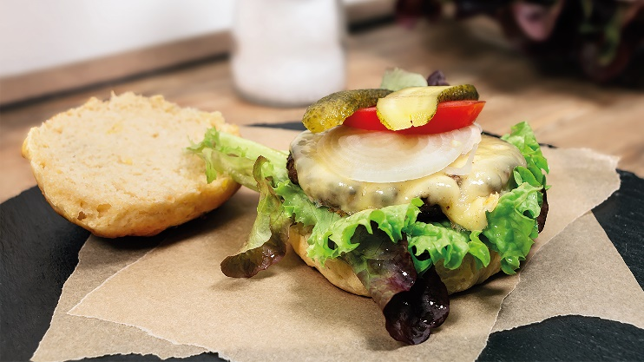
Außen knusprig, innen weich, süß und buttrig – besonders fluffig werden Burger Buns mit Kartoffeln. Bildnachweis: KMG/die-kartoffel.de (bei Verwendung bitte angeben)
Burger, Burger, Burger!
Saftige Patties oder würzige Bratlinge, cremiger Käse und dazu ein duftendes Brötchen: Fast nichts gehört so sehr zum Grillen wie der Klassiker „Burger“. Um diesen perfekt zuzubereiten, hat wohl jeder sein eigenes Lieblingsrezept. Dabei spielt oft die Zubereitung der Burger-Brötchen eine wichtige Rolle. Vor allem Buns aus Brioche-Teig erfreuen sich zurzeit bei vielen Grillfans größter Beliebtheit. Außen knusprig und innen weich und fluffig gelingen sie mit einer Geheimzutat: Kartoffeln. Dieter Tepel, Geschäftsführer der Kartoffel-Marketing GmbH, erklärt: „Kartoffeln verleihen Gebäck eine appetitliche zartgelbe Farbe. Außerdem sorgen sie für ein besonders saftiges und zartes Backergebnis.“

Um die Burger Buns aus Kartoffel-Briocheteig zuzubereiten, werden zunächst geschälte Salzkartoffeln gekocht, anschließend püriert und mit Butter vermengt. Danach gesellt sich zu dem Püree Mehl, Zucker, Hefe, ein Ei und Eiweiß. Nachdem der Hefeteig aufgegangen ist, kann er zu gleich großen Teigbällchen verarbeitet werden. Bei 200 Grad Umluft backen die fluffigen Leckerbissen im Ofen rund 35 Minuten lang. Nach der Hälfte der Zeit sollten sie einmal gedreht werden, damit sie rundum gleichmäßig bräunen. Die leicht abgekühlten Brötchen werden anschließend in der Mitte aufgeschnitten, mit Öl oder Butter bestrichen auf dem Grill geröstet und anschließend nach Belieben belegt. Wer gerne auf Vorrat backt, kann das schmackhafte Gebäck auch problemlos einfrieren.

Das ganze Rezept zu den Burger Buns aus Kartoffel-Briocheteig inklusive Videoanleitung gibt es hier: https://www.die-kartoffel.de/suche/rezepte/hamburgerbroetchen-aus-kartoffel-briochteig
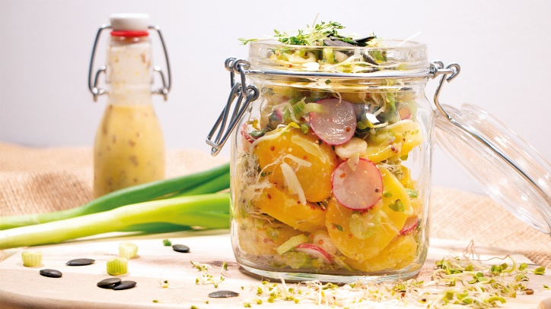
Power-Kartoffelsalat zum Grillfleisch
Voller gesunder Zutaten und einfach lecker: der Kartoffel-Radieschen-Salat mit Sprossen. Bildnachweis: KMG/die-kartoffel.de (bei Verwendung bitte angeben)
Wer noch auf der Suche nach einer passenden Beilage zum Grillfleisch ist, wird vielleicht mit dem Kartoffel-Radieschen-Salat mit Sprossen fündig. Darin ergeben gekochte Kartoffeln, herbe Radieschen und knackige Sprossen eine äußerst schmackhafte und zugleich gesunde Kombination. Dieter Tepel weiß: „Kartoffeln haben auf 100 Gramm nur 0,1 Prozent Fett, enthalten hochwertiges Eiweiß, komplexe Kohlenhydrate und vor allem jede Menge Vitamin C. Daher lassen sie sich perfekt als gesunde Beilage verwenden.“ Eine leckere Sauce aus Senf, Essig Öl und Brühe rundet den frischen Salat ab. Wird dieser anschließend in Einmachgläser gefüllt, lässt sich der Salat nicht nur gut in den Garten transportieren, sondern ist bei Bedarf auch noch vor ungewollten Gästen aus dem Insektenreich geschützt.

Wie sich der Kartoffel-Radieschen-Salat mit Sprossen zubereiten lässt, erfahren Interessierte inklusive Videoanleitung hier: https://www.die-kartoffel.de/suche/rezepte/kartoffel-radieschen-salat-mit-sprossen

Mehr Informationen, Rezepte und Tipps rund um die Kartoffel gibt es unter www.die-kartoffel.de.
Weitere Pressemitteilungen zur tollen Knolle finden sich hier: www.kartoffelmarketing.de/presse.

Zeichenanzahl (inkl. Leerzeichen, ohne Headline): 3.176
Keywords: Kartoffeln, Grillen, Grillzeit, Barbecue, Rezepte, Burger, Buns, Brioche, Kartoffelsalat, Radieschen, Sprossen
Über die KMG
Die Kartoffel-Marketing GmbH (KMG) wurde 2014 gegründet. Sie versteht sich als „Bündnis der Kartoffelprofis“ und repräsentiert die deutschen Speisekartoffelproduzenten und die Kartoffelhändler. Ihr Ziel ist es, die Verbraucher in Deutschland über die Vielseitigkeit und den hohen Wert der Kartoffel zu informieren. Zur KMG gehören der Deutsche Kartoffelhandelsverband e. V., die Bundesvereinigung Erzeugergemeinschaften Kartoffeln und der Verein Landvolk Niedersachsen – Landesbauernverband e. V. Projekte der KMG werden von der Landwirtschaftlichen Rentenbank unterstützt.

Experten-Interviews:
Wir arbeiten mit zahlreichen Experten aus dem Kartoffelanbau und aus der Kartoffelproduktion zusammen,
die Ihnen für Interviews zur Verfügung stehen. Bitte wenden Sie sich gerne an uns.

Pressekontakt:
agentur05 GmbH | Christina Heibach
E-Mail: heibach@agentur05.de
Tel.: 0221 925454-816 gefördert von der Sachsenring 81 | 50677 Köln Landwirtschaftlichen Rentenbank

